整体衣柜生产线项目建设
竣工环境保护验收监测报告

建设单位：滕州市巢墅家居有限公司
编制单位：滕州市巢墅家居有限公司

2019年9月

建设单位法人代表: （签字）
编制单位法人代表: （签字）
项 目 负 责 人:
报 告 编 写 人：

建设单位：滕州市巢墅家居有限公司
电 话：18663208680
邮 编：277500
地 址：山东省枣庄市滕州市鲁班大道南路1111号（腾拖集团院内）
编制单位：滕州市巢墅家居有限公司
电 话：18663208680
邮 编：277500
地 址：山东省枣庄市滕州市鲁班大道南路1111号（腾拖集团院内）

目 录

表一 - 1-
一、验收监测依据 - 1 -
二、验收监测评价标准、标号、级别、限值 - 2 -
表二 - 4 -
一、项目基本情况 - 4 -
二、工程建设内容 - 5 -
三、原辅材料消耗及水平衡 - 7 -
四、主要工艺流程及产污环节 - 9 -
五、工程变动情况 - 14 -
表三 -15-
一、主要污染源、污染物处理和排放 - 15-
二、环保设施投资情况 - 16 -
表四 Error: Reference source not found
一、项目环评结论和实际建设情况对比 Error: Reference source not found
二、环评文件批复要求与实际落实情况对比 Error: Reference source not found
表五 Error: Reference source not found
一、监测分析方法 Error: Reference source not found
二、质量控制 Error: Reference source not found
三、检测设备 Error: Reference source not found
表六 验收监测内容 Error: Reference source not found
表七 Error: Reference source not found
一、验收监测期间生产工况记录 Error: Reference source not found
二、验收检测结果 Error: Reference source not found
表八 环境管理检查 Error: Reference source not found
表九 Error: Reference source not found
一、验收监测期结论 Error: Reference source not found
一、验收监测期结论 Error: Reference source not found
表一
建设项目名称 | 整体衣柜生产线项目建设
建设单位名称 | 滕州市巢墅家居有限公司
建设项目性质 | 新建 改扩建 技改 迁建
建设地点 | 山东省枣庄市滕州市鲁班大道南路1111号（腾拖集团院内）  （厂区中心地理位置坐标：E 117.107690°，N 35.098490°）
主要产品名称 | 衣柜
设计生产能力 | 年产衣柜1.4万平方米
实际生产能力 | 年产衣柜1.4万平方米
建设项目环评时间 | 2019年4月 | 开工建设时间 | 2019年5月
调试时间 | 2019年7月 | 验收现场监测时间 | 2019年8月17日~18日
环评报告表  审批部门 | 滕州市环境保护局 | 环评报告表  编制单位 | 江苏苏辰勘察设计研究院有限公司
环保设施  设计单位 | -- | 环保设施  施工单位 | --
投资总概算  （万元） | 500 | 环保投资总概算  （万元） | 50 | 比例 | 10%
实际总概算  （万元） | 500 | 环保投资  （万元） | 50 | 比例 | 10%
一、验收监测依据
1、《中华人民共和国环境保护法》(2015.01.01)；
2、《中华人民共和国水污染防治法》(2018.01)；
3、《中华人民共和国环境噪声污染防治法》(1996.10)；
4、《中华人民共和国大气污染防治法》(2015.08)；
5、《中华人民共和国固体废物污染环境防治法》(2016.11.07修订）；
6、国务院令第682号《建设项目环境保护管理条例》(2017.10.01)
7、《建设项目竣工环境保护验收暂行办法》（国环规环评[2017]4号，2017.11.20）；
8、《关于印发环评管理中部分行业建设项目重大变动清单的通知》(环办(2015)52号，2015.06.04)；
9、中华人民共和国生态环境部 公告2018年第9号《建设项目竣工环境保护验收技术指南 污染影响类》（2018.05.16）。
10、鲁政办发[2006]60号《山东省人民政府办公厅关于加强环境影响评价和建设项目环境保护设施“三同时”管理工作的通知》（2006.07.10）；
11、鲁环办函〔2016〕141号《山东省环保厅关于进一步加强建设项目固体废物环境管理的通知》（2016.09.30）；
12、江苏苏辰勘察设计研究院有限公司《滕州市巢墅家居有限公司整体衣柜生产线项目建设环境影响报告表》（2019.4）；
13、滕州市环境保护局关于《滕州市巢墅家居有限公司整体衣柜生产线项目建设环境影响报告表》的批复（滕环行审字〔2019〕B-133号，2019.6.6）；
14、山东环安检测科技有限公司《滕州市巢墅家居有限公司整体衣柜生产线项目建设检测报告》（环安（检）字2019081202号，2019.08）。
二、验收监测评价标准、标号、级别、限值
1、大气污染物排放标准：
颗粒物有组织排放浓度执行《山东省区域性大气污染物综合排放标准》（DB37/2376-2013）浓度限制，排放速率满足《大气污染物综合排放标准》（GB16297-1996）表 2 二级标准排放速率限值。VOC_{S}、苯、甲苯、二甲苯有组织排放浓度、速率执行《挥发性有机物排放标准第3部分：家具制造业》（DB37/2801.3-2017）中表1第Ⅱ时段排放标准要求；
颗粒物无组织排放满足《大气污染物综合排放标准》（GB16297-1996）表2无组织排放监控浓度限值要求。VOC_{S}、苯、甲苯、二甲苯无组织排放浓度执行《挥发性有机物排放标准第3部分：家具制造业》（DB37/2801.3-2017）表2中的标准限值。
甲醛排放执行《大气污染物综合排放标准》（GB16297-1996）表2排放限值要求。
具体见表1-1。
表1-1 废气污染物排放标准
污染物名称 | 标准要求
污染物名称 | 有组织排放 |  |  | 无组织排放
污染物名称 | 浓度  （mg/m³） | 速率  （kg/h） | 排气筒高度  （m） | 监控浓度限值  （mg/m³）
颗粒物 | 10 | 3.5 | 15 | 1.0
VOCs | 40 | 2.4 | / | 2.0
甲醛 | / | / | / | 0.2
苯 | 0.5 | 0.2 | / | 0.1
甲苯 | 20 | 1.0 | / | 0.2
二甲苯 | 20 | 1.0 | / | 0.2
2、噪声排放标准：
厂界噪声执行《工业企业厂界环境噪声排放标准》（GB 12348-2008）2类标准要求（昼间：60dB(A)，夜间：50dB(A)）。
3、固体废物：
一般固体废物均执行《一般工业固体废物贮存、处置场污染控制标准》（GB18599-2001）及其修改单要求；危险废物执行《危险废物贮存污染控制标准》（GB18597-2001）及其修改单要求。
表二
一、项目基本情况
1、项目概况
滕州市巢墅家居有限公司投资500万元在山东省枣庄市滕州市鲁班大道南路1111号（腾拖集团院内）建设整体衣柜生产线项目建设，项目租赁一间厂房，总占地面积2400平方米，建筑面积2400平方米（车间内设办公室70平方米），项目建成后年产衣柜1.4万平方米。本项目职工定员20人，年工作日300天，实行两班，每班8小时工作制。
2、环评手续落实情况
本项目为新建项目，2019年4月，滕州市巢墅家居有限公司委托江苏苏辰勘察设计研究院有限公司编制了《滕州市巢墅家居有限公司整体衣柜生产线项目建设环境影响报告表》并报送滕州市环境保护局，2019年6月6日滕州市环境保护局以“滕环行审字〔2019〕B-133号”对该项目予以批复。2019年6月本项目开工建设，2019年7月项目建设完成，企业申请项目竣工环境保护验收。
3、监测任务由来
受滕州市巢墅家居有限公司委托，山东环安检测科技有限公司承担本项目竣工环境保护验收监测工作。山东环安检测科技有限公司于2019年8月对本项目进行现场勘察，查阅相关技术资料，并在此基础上编制本项目竣工环境保护验收监测方案。依据监测方案，山东环安检测科技有限公司派检测人员于2019年8月17日、18日进行验收监测，并出具验收检测报告（见附件）。
4、验收范围
本次是对“滕州市巢墅家居有限公司整体衣柜生产线项目建设”全部工程进行竣工环境保护验收，即滕州市环境保护局“滕环行审字〔2019〕B-133号”文件批复的建设项目。验收范围主要包括该项目主体工程、储运工程、辅助工程、公用工程及环保工程等。
二、工程建设内容
1、项目组成
项目总投资500万元，租赁一间现有厂房，总占地面积2400平方米，建筑面积2400平方米（车间内设办公室70平方米），项目东侧北京玻璃钢研究所、西侧为奚仲北路、南侧为鑫迪家居、北侧山东泰通新能源汽车有限公司。
本项目主要项目组成及经济技术指标分别表2-1。
表2-1 项目组成一览表
工程类别 | 工程名称 | 环评工程内容 | 实际工程内容
主体工程 | 生产车间 | 1座，单层，占地面积2400m²，用于木门生产 | 与环评相符
辅助工程 | 办公室 | 位于车间内，70m² | 与环评相符
公用工程 | 给排水 | 由市政供水管网提供，年用水75m³；无废水外排 | 与环评相符
公用工程 | 供电 | 年用电量4.8万度，由滕州市供电电网提供 | 与环评相符
环保工程 | 废水处理 | 厂区设有化粪池，生活污水化粪池处理后定期由环卫部门清运 | 与环评相符
环保工程 | 废气处理 | 木质粉尘由袋式除尘器处理，加强车间通风 | 与环评相符
环保工程 | 固废处理 | 生活垃圾定期由环卫部门清运；厂区设置一般固废暂存处 | 与环评相符
环保工程 | 噪声处理 | 采用隔声减振等降噪措施 | 与环评相符
2、地理位置及周边敏感目标分布情况
本项目位于山东省枣庄市滕州市鲁班大道南路1111号（腾拖集团院内），周围500m范围以村庄、企业为主，无重要保护文物、风景名胜区等环境保护目标，项目敏感目标见表2-2，附图。
表2-2 主要环境保护目标
类 别 | 目标 | 相对方位 | 相对距离（m） | 人数（人） | 功 能
环境空气 | 韩场 | 西 | 712 | 210 | 二级
环境空气 | 商村 | 北 | 736 | 550 | 二级
环境空气 | 朱李 | 东北 | 920 | 260 | 二级
水环境 | 城郭河 | 南 | 4300 | -- | IV类
声环境 | 厂界 | -- | 200m范围内 | -- | 2类
3、项目平面布局
项目租赁一间现有厂房，总占地面积2400平方米，建筑面积2400平方米（车间内设办公室70平方米），项目东侧北京玻璃钢研究所、西侧为奚仲北路、南侧为鑫迪家居、北侧山东泰通新能源汽车有限公司。厂区道路对外交通便利，主要道路设置合理，能够满足正常运输要求和事故状态下的紧急疏散（见附图：项目平面布置图）。
4、劳动定员及工作时间
本项目劳动定员20人，年工作300天，一班制生产，8h/d。
5、产品方案
本项目产品方案见表2-3。
表2-3 项目产品方案一览表
序号 | 名称 | 产量 | 单位
1 | 衣柜 | 14000 | m²/a
6、设备清单
项目主要生产设备情况见表2-4。
表2-4 主要设备一览表
序号 | 名称 | 环评内容 |  | 实际内容
序号 | 名称 | 型号 | 数量 | 型号 | 数量
1 | 数控钻孔机 | HB62 | 1台 | 相符 | 相符
2 | 数控开料机 | Hk20 | 1台 | 相符 | 相符
3 | 全自动封边机 | / | 2台 | 相符 | 相符
4 | 精密裁板锯 | MJ6128 | 1台 | 相符 | 相符
5 | 铰链钻孔机 | MZB73031A | 1台 | 相符 | 相符
6 | 双面涂胶曲直线封边机 | / | 1台 | 相符 | 相符
7 | 电脑裁板锯 | HP280SG | 1台 | 相符 | 相符
8 | 空压机 | / | 1台 | 相符 | 相符
9 | 数控排钻 | / | 1台 | 相符 | 相符

三、原辅材料消耗及水平衡
1、原辅材料消耗
表2-5 项目所用原辅材料及能源消耗
序号 | 名称 | 单位 | 年用量 | 备注
原辅料
1 | 实木颗粒板 | 张 | 35000 | 外购
2 | 封边条 | 米 | 60000 | 外购
3 | 热熔胶 | kg | 4000 | 外购
能源消耗
1 | 水 | m³/a | 75 | 由自备井提供
2 | 电 | kW·h | 3万 | 滕州市供电系统提供
热熔胶的理化性质：
本项目使用的EVA热熔胶，由基本树脂、增粘剂、粘度调节剂和抗氧剂等成分组成，是一种可塑性的粘合剂。热熔胶的基本树脂是乙烯和醋酸乙烯在高温高压下共聚而成的多聚物，即EVA树脂。在一定温度范围内其物理状态随温度改变而改变，而化学特性不变，其无毒无味，属环保型化学产品。因其产品本身系固体，便于包装、运输、存储、无溶剂、无污染、无毒型；以及生产工艺简单，高附加值，黏合强度大、速度快等优点而备受青睐。根据厂家提供的说明书，本项目使用热熔胶不含重金属、多溴联苯、多溴二苯醚类，不含游离甲醛。
热熔胶是一种不需溶剂的可熔性聚合物，含水分0.1%，固体含量99.9%，在常温下为固体，加热熔融到一定温度变为能流动，且有一定粘性的液体。
本项目热熔胶为白色呈微黄色粒状，熔点：70-84℃；燃点：450℃；粘度：45000-75000（180℃）。相对硬度：70-80%；固化速度：8-12s，密度1.33g/cm³，不含有机溶剂、不会发生自燃、不会发生爆炸。EVA即乙烯-醋酸乙烯酯共聚物，分子式为(C2H4)X.(C4H6O2)y，醋酸乙烯（VA）含量在5%~40%。熔点99℃，分解温度230~250℃，分解后产生碳氢化合物。本项目封边机的涂胶辊上胶温度为160℃，因此项目使用封边胶不会分解。
2、用水环节及水平衡
给水：本项目用水由厂区自备井提供，能够满足生产和生活用水。
生活用水：项目职工人数共20人，职工生活用水按50L/人·d，生活用水量为1m³/d，年工作300天，生活用水年用量为300m³。
生产用水：本项目生产过程不用水，无废水外排。
项目总耗用新鲜水量为300m³/a。
排水：排水采用雨、污分流制，雨水单独收集后外排。
生活污水按生活用水量的80%计，生活污水为240m³/a。其水质简单，主要污染物为COD_{Cr}、BOD₅、SS等，生活污水经化粪池滞留收集后环卫处清运。
项目给、排水平衡图如下：
新鲜水
300
生活用水
300
生活污水
240
损耗60
化粪池
240
环卫清运

图2-1 项目水平衡图单位：m³/a

四、主要工艺流程及产物环节（附处理工艺流程图，标出产污节点）
1、项目工艺流程及产污环节
工艺流程：
原料

下料
粉尘、噪声、下脚料

封边
噪声、下脚料
热熔胶

排孔
粉尘、噪声

试装

修边
包装入库
粉尘、噪声

图2-2 衣柜加工过程及产污环节一览图
图5-1 生产工艺流程及产污环节图

工艺说明：
下料：将外购的颗粒板根据设计的尺寸利用数控开料机精密裁板锯等进行裁切。
封边：双面涂胶曲直线封边机将环保颗粒热熔胶加热(温度控制在160℃左右)熔融后，利用封边带对木板进行封边。
排孔：根据产品设计利用排钻加工中心对板材进行排孔处理。
试装：对各个配件进行尝试组装。
修边：根据产品试装效果对板材进行修边处理。
包装入库：将最终产品进行包装入库。
产污分析及处理措施：
（1）废气
该项目废气包括木加工（下料、排孔、修边）过程产生的粉尘、封边产生的有机废气。
①木加工粉尘：
项目木加工（下料、排孔、修边）过程会产生粉尘，主要污染因子为颗粒物。通过参考《第一次全国污染源普查工业污染源产排污系数手册》第四分册来估算木料加工时粉尘（颗粒物）的产生情况，根据企业提供的资料，最终加工成为产品的木料的总体积为3500m³，具体产污系数见表2-6。
表 2-6 木制品加工过程粉尘产生情况
原材料 | 车间工艺 | 污染物 | 来源 | 产品的原料量（m³/a） | 产污系数（kg/m³-产品） | 污染物产生量(t/a)
锯材（锯材厚度≤35毫米） | 车间装除尘备的带锯制材 | 工业粉尘 | 实木 | 3500 | 0.321 | 1.124
项目木加工（下料、排孔、修边）工序废气（颗粒物）拟采取设备上设置集气管的收集方式（收集效率90%），收集后由风机（10000m³/h）引入中央除尘器（原理脉冲除尘器、处理效率99.9%）处理后由1根15m高排气筒（H1）排放。
经计算有组织排放量为0.001t/a，排放浓度0.021mg/m³，排放速率0.0002kg/h。符合《山东省区域性大气污染物综合排放标准》（DB37/2376-2013）浓度限值（10mg/m³）和《大气污染物综合排放标准》（GB16297-1996）表 2 二级标准排放速率限值（3.5kg/h）。
项目粉尘无组织排放量为0.1124t/a，预测模式采用《环境影响评价技术导则 大气环境》（HJ2.2-2018）中推荐的估算模式进行预测，经预测，厂界最大浓度为0.001653mg/m³＜1.0mg/m³，满足《大气污染物综合排放标准》（16297-1996）表 2 中相关无组织排放浓度限值要求（颗粒物：1.0mg/m³）。对外界环境影响较小。
②封边废气：
项目封边工序需使用封边胶，为热熔胶，根据前述原辅料分析，热熔胶是一种不需溶剂、含水分0.1%，固体含量99.9%的可熔性聚合物；在常温下为颗粒状固体，加热熔融到一定温度（84℃以上）变为能流动，且有一定粘性的液体。本项目采用的热熔胶为高档环保胶，其为聚醋酸乙烯高分子多聚体，性质稳定，纯PVC在190℃左右开始分解出氯化氢，210℃时开始大量分解。本项目加热封边温度为100℃~120℃，加热熔融过程中不会发生单体断裂、分解，不会造成大量有机单体挥发。
根据厂家提供的使用说明，本项目使用的热熔胶不含重金属、多溴联苯、多溴二苯醚类，不含游离甲醛，不含可挥发性有机物，属于环保型水性胶。本项目所采用的热熔胶加热施胶过程不发生化学反应，主要是利用组成中氢键的作用发生物理交联，受热后失去氢键作用，变成熔融粘稠液。封边工序会产生的少量异味主要是加热过程中少量单体挥发造成，主要成分以VOCs计。
项目热熔胶使用量为0.4t/a，根据厂家提供的使用说明，热熔胶中游离单体成分约为0.5%，从环保最不利角度考虑，热熔胶中的游离单体成分按加热熔融过程中全部挥发；VOCs产生量为0.002t/a，封边机热熔胶加热处(胶盒)产生的有机废气通过在胶盒上方设置集气罩（收集效率90%），收集的有机废气经UV光解催化氧化（处理效率80%）处理后通过1根15m高的排气筒（H2）排放。
UV光解催化氧化装置配套的风机风量200m³/h，封边机全年工作1200h(每天工作4小时)，本项目非甲烷总烃产生总量为0.002t/a，根据计算非甲烷总烃产生浓度为8.33mg/m³。有组织废气VOCs排放量为0.00036t/a，排放浓度为1.5mg/m³，排放速率为0.00166kg/h。经排气筒排放的VOCs排放浓度、排放速率均满足《挥发性有机物排放标准第3部分：家具制造业》（DB37/2801.3-2017）中表1第Ⅱ时段排放标准要求（排放浓度限值40mg/m³、排放速率限值2.4kg/h）。
项目VOCs废气无组织排放量为0.0002t/a，预测模式采用《环境影响评价技术导则 大气环境》（HJ2.2-2018）中推荐的估算模式进行预测，经预测，厂界最大浓度为0.00053mg/m³＜2.0mg/m³，厂界浓度满足《挥发性有机物排放标准 第3部分：家具制造业》（DB37/2801.3-2017）表2中厂界监控点浓度限值（2.0mg/m³）。
（2）废水
项目产生的废水主要是生活污水（240m³/a），其水质简单，主要污染物为COD_{Cr}、BOD₅、SS等，生活污水经化粪池滞留收集后环卫处清运。
本项目废水产生量及处理措施见下表。
表2-7 项目废水产生情况及处理措施
废水量  （m³/d） | 污染物  名称 | 产生浓度  （mg/L） | 产生量  (t/a) | 处理措施
生活污水  240m³/a | CODcr | 350 | 0.084 | 化粪池处理后环卫处清运
生活污水  240m³/a | BOD5 | 180 | 0.0432 | 化粪池处理后环卫处清运
生活污水  240m³/a | SS | 180 | 0.0432 | 化粪池处理后环卫处清运
生活污水  240m³/a | 氨氮 | 30 | 0.0072 | 化粪池处理后环卫处清运
3、噪声
本项目噪声主要是数控钻孔机、数控开料机、全自动封边机、精密裁板锯等设备产生的噪声，噪声级在75~90dB（A）。对强噪声设备加设减振基础，对于噪声大的设备，在安装连接处可采用减震垫等措施减震、降噪；加强厂房门窗密闭性；加强管理，经常保养和维护机械设备避免设备在不良状态下运行；厂内各噪声源与厂界设置隔离带，在隔离带种树木花草，特别是厂界处应种植高大茂密常绿的乔木植物，进行厂区绿化，建设挡墙，以增加其对噪声的消、吸作用。
4、固体废物
本项目产生的固体废物主要是职工产生的生活垃圾、下脚料、除尘器收集的粉尘等。
①职工生活垃圾产生量以每人每天0.5kg计算，本项目职工共计20人，产生的生活垃圾约3t/a，交环卫部门外运处理。
②木加工下料按照木材使用量的1%计算，年产量约0.675 t/a，回收后外售。
③除尘器收集的粉尘为木质粉尘，产生量1.01t/a，收集后外售给物资回收部门。
④项目光氧催化装置紫外灯管的使用寿命约8000-13000小时，按照实际运行情况每两年更换一次，废灯管产生量约为20支/年，参照《国家危险废物名录》（2016），属危险废物，危废代码HW29（900-023-29）：生产、销售及使用过程中产生的废含汞荧光灯管及其他废含汞电光源，废光触媒棉产生量约0.003t/a，危废代码HW49，900-041-49，按照危险废物管理办法的规定委托有资质单位有偿处置。
⑤项目封边工序使用的热熔胶产生的废胶桶，年产生量约为0.05t/a，根据《国家危险废物名录》，其他废物，危废代号为HW49中的900-041-49含有或直接沾染危险废物的废弃包装物、容器、清洗杂物，按照危险废物管理办法的规定委托有资质单位有偿处置。
本项目固废产生情况及处理措施一览见下表。
表2-8 项目固废产生情况及处理措施一览表
序号 | 来源 | 污染物名称 | 形态 | 废物属性 | 产生量 | 采取处理方式
1 | 职工 | 生活垃圾 | 固态 | 一般固废 | 0.75t/a | 委托环卫部门外运处理
2 | 下料等木加工 | 下脚料 | 固态 | 一般固废 | 0.675t/a | 回收后外售
3 | 除尘器收集的粉尘 | 粉尘 | 固态 | 一般固废 | 1.01t/a | 回收后外售
4 | 废气治理 | 废uv灯管 | 固态 | 危险废物（HW29：900-023-29） | 20支/a | 委托有资质单位处理
4 | 废气治理 | 废光触媒棉 | 固态 | 危险废物（HW49，900-041-49） | 0.003t/a | 委托有资质单位处理
5 | 封边 | 废胶桶 | 固态 | 危险废物（HW49：900-041-49） | 0.05t/a | 委托有资质单位处理

五、工程变动情况
综上，与环评阶段比较，项目建设性质、建设地点、建设规模、项目组成、设备、环保工程均无变化。本项目总体生产规模不变。经对照环境保护部《关于印发环评管理中部分行业建设项目重大变动清单的通知》（环办〔2015〕52号），本工程无重大变动。

表三
一、主要污染源、污染物处理和排放（附处理流程示意图，标出废水、废气、厂界噪声监测点位）
1、废水及其处理措施
项目主要废水污染物及其处理措施见表3-1。
表3-1 废水来源及处理方式
废水名称 | 主要污染因子 | 处理措施及去向
生活污水 | CODcr、SS、NH₃-N | 经化粪池收集后，定期清理外运堆肥处理。
2、废气及其处理措施
本项目废气污染物产生及处理情况见表3-2。
表3-2 废气污染物产生及处理措施
内容 | 处理措施及去向
木加工区粉尘 | 集气罩、袋式除尘器处理后15m排气筒排放；
无组织排放粉尘 | 规范操作，加强收集措施
封边有机废气 | 集气罩、UV光氧化设备处理后15m排气筒排放；
无组织有机废气 | 规范操作，加强收集措施
3、噪声防治措施
本项目噪声源主要有生产设备、风机等。
表3-3 噪声源情况及处理方式
噪声源名称 | 运行方式 | 治理措施
数控钻孔机 | 间歇 | 选用低噪声设备，采取消声、减振、建筑隔声措施；对高噪声设备做好日常维护和保养
数控开料机 | 间歇 | 选用低噪声设备，采取消声、减振、建筑隔声措施；对高噪声设备做好日常维护和保养
全自动封边机 | 间歇 | 选用低噪声设备，采取消声、减振、建筑隔声措施；对高噪声设备做好日常维护和保养
精密裁板锯 | 间歇 | 选用低噪声设备，采取消声、减振、建筑隔声措施；对高噪声设备做好日常维护和保养
铰链钻孔机 | 间歇 | 选用低噪声设备，采取消声、减振、建筑隔声措施；对高噪声设备做好日常维护和保养
双面涂胶曲直线封边机 | 间歇 | 选用低噪声设备，采取消声、减振、建筑隔声措施；对高噪声设备做好日常维护和保养
电脑裁板锯 | 间歇 | 选用低噪声设备，采取消声、减振、建筑隔声措施；对高噪声设备做好日常维护和保养
空压机 | 间歇 | 选用低噪声设备，采取消声、减振、建筑隔声措施；对高噪声设备做好日常维护和保养
数控排钻 | 间歇 | 选用低噪声设备，采取消声、减振、建筑隔声措施；对高噪声设备做好日常维护和保养
4、固体废物及其处置措施
表3-4 固废来源及处理方式一览表
二、环保设施投资情况
序号 | 来源 | 污染物名称 | 处置方式
1 | 职工 | 生活垃圾 | 委托环卫部门外运处理
2 | 下料等木加工 | 下脚料 | 回收后外售
3 | 除尘器收集的粉尘 | 粉尘 | 回收后外售
4 | 废气治理 | 废uv灯管 | 防雨、防渗的专用容器收集，暂存危废间，委托危废资质单位处置
4 | 废气治理 | 废光触媒棉 | 防雨、防渗的专用容器收集，暂存危废间，委托危废资质单位处置
5 | 封边 | 废胶桶 | 防雨、防渗的专用容器收集，暂存危废间，委托危废资质单位处置
项目投资总额500万元，其中环保投资50万元，约占项目总投资的10%。环保设施能满足有关污染治理方面的需要，环保措施可以达到达标排放的要求，投资合理。环保投资估算详见下表：
表3-5 环境保护投资估算
类别 | 污染源 | 污染物 | 环评文件 |  | 实际建设
类别 | 污染源 | 污染物 | 治理措施 | 投资 | 治理措施 | 投资
废气 | 木加  工区 | 颗粒物 | 集气罩、袋式除尘器处理后15m排气筒排放； | 50 | 集气罩、袋式除尘器处理后15m排气筒排放； | 50
废气 | 无组织排放 | 颗粒物 | 规范操作，加强收集措施 | 50 | 规范操作，加强收集措施 | 50
废气 | 封边 | VOCs | 集气罩、UV光氧化设备处理后15m排气筒排放； | 50 | 集气罩、UV光氧化设备处理后15m排气筒排放； | 50
废气 | 无组织放 | VOCs | 规范操作，加强收集措施 | 50 | 规范操作，加强收集措施 | 50
废水 | 职工 | 生活污水 | 化粪池 | 50 | 使用腾拖集团化粪池 | 50
噪声 | 生产设备、风机 | 噪声 | 隔声、减振装置 | 50 | 隔声、减振装置 | 50
固废 | 一般固废 |  | 外售给废品收购部门 | 50 | 外售给废品收购部门 | 50
固废 | 危废 |  | 暂存危废间，委托危废资质单位处置 | 50 | 暂存危废间，委托危废资质单位处置 | 50
固废 | 生活垃圾 |  | 委托环卫部门外运处理 | 50 | 委托环卫部门外运处理 | 50
本项目在污染治理和控制方面有一定的投入，通过设施建设和日常运行，可保证各类污染物达标排放。对预防和杜绝可能产生的潜在事故污染影响也能发挥明显的作用。因此，建设项目环保投入比较合理，污染物经过各项设施处理后对周围环境影响较小。

表四
建设项目环境影响报告表主要结论及审批部门审批决定：
项目环评报告表主要结论及环评批复见附件。
一、项目环评结论和实际建设情况对比
表4-1 环评结论要求和实际建设情况对照表
类别 | 环评结论要求 | 实际建设情况
概况 | 滕州市巢墅家居有限公司拟投资500万元在山东省枣庄市滕州市鲁班大道南路1111号（腾拖集团院内）建设整体衣柜生产线项目建设，项目租赁一间现有厂房，总占地面积2400平方米，建筑面积2400平方米（车间内设办公室70平方米），项目建成后年产衣柜1.4万平方米。 | 同环评
废水 | 地表水：该项目产生的污水主要是生活污水，产生的废水直接进入化粪池，由环卫部门定期外运沤制农肥，不外排。对周围地表水基本无影响。  地下水：为了最大限度地降低本项目对地下水的影响，本项目必须采取完善、有效地卫生院防渗处理措施，力争院区内无跑、冒、滴、漏现象发生。  项目不在地下水水源地保护区内，范围内除绿化用地外，其余均为混凝土硬化地面，给排水管道及化粪池均做好防渗措施，项目建设对地下水基本无影响。 | 同环评
废气 | 该项目产生的废气包括木加工（下料、排孔、修边）过程产生的木质粉尘；封边工序产生的有机废气。  项目木加工（下料、排孔、修边）过程产生的有组织粉尘排放满足《山东省区域性大气污染物综合排放标准》（DB37/2376-2013）浓度限值（10mg/ m³）和《大气污染物综合排放标准》（GB16297-1996）表 2 二级标准排放速率限值（3.5 kg/h）；无组织粉尘满足《大气污染物综合排放标准》（16297—1996）表 2 中相关无组织排放浓度限值要求（颗粒物：1.0mg/m³），对外界环境影响较小。  项目封边工序产生的VOCs废气排满足《挥发性有机物排放标准第3部分：家具制造业》（DB37/2801.3-2017）中表1第Ⅱ时段排放标准要求（排放浓度限值40mg/m³、排放速率限值2.4kg/h）；无组织VOCs废气满足《挥发性有机物排放标准 第3部分：家具制造业》（DB37/2801.3-2017）表2中厂界监控点浓度限值（2.0mg/m³）。  综上所述，项目排放的废气均能够达标排放，对周围大气环境影响较小。  该项目无组织排放没有超标点，不需设置大气环境防护距离。该项目卫生防护距离为100m。经实地调查，该项目卫生防护距离内无居民、学校、医院等保护目标。项目实施能够满足企业大气污染物卫生防护距离需要。 | 同环评，经检测，本项目有组织废气和无组织废气均能达标排放。
固废 | 本项目产生的固体废物主要是职工产生的生活垃圾、下脚料、除尘器收集的粉尘、废UV灯管、废光触媒棉。  由工程分析知：本项目职工生活垃圾由环卫部门外运处理。下脚料属于一般固体废物，收集后外售。除尘器收集的粉尘为木质粉尘收集后外售。一般固体废物的处置符合《一般工业固体废物贮存、处置场污染控制标准》（GB18599－2001）及其修改单的标准要求。危险废物委托有资质单位处理，危险废物执行《危险废物贮存污染控制标准》（GB18597-2001）及其修改单要求。 | 同环评
噪声 | 通过采取对高分贝的机械设备要加设隔声间、隔声罩。加强厂房门窗密闭性，采用隔声门、窗，各机械安装时采用加大减振基础，安装减振装置，在设备安装及设备与管路连接处可采用减振垫或柔性接头等措施减振、降噪。加强管理，经常保养和维护机械设备避免设备在不良状态下运行。厂内各噪声源与厂界设置隔离带。厂界噪声符合《工业企业厂界环境噪声排放标准》（GB12348-2008）2类标准要求，对周边影响较小。 | 同环评，经检测，项目厂界噪声满足《工业企业厂界环境噪声排放标准》（GB 12348-2008）2类标准要求。
总量 | 本工程无废水外排，无SO2、NOx排放，无需申请总量指标。 | 同环评
二、环评文件批复要求与实际落实情况对比
表4-2 环评批复要求和实际落实情况对照表
序号 | 环评批复要求 | 实际建设内容 | 落实结论
一 | 该项目位于滕州市鲁班大道南路1111号（腾拖集团院内），租赁现有厂房，占地面积2400m²，建筑面积2400 m²，购置数控钻孔机、数控开料机、全自动封边机等设备，建设整体衣柜生产加工项目，项目建成后年产衣柜1.4万m²。项目总投资500万元，其中环保投资50万元。  该项目符合国家产业政策及相关环保法律法规的有关规定，在严格落实报告表提出的各项环保措施和生态保护措施的前提下，能够满足环境保护的要求，项目从环保角度分析可行。 | 相符 | 已落实
二 | （一）加强施工期管理，严格执行《山东省扬尘污染防治管理办法》等相关规定，落实扬尘治理措施；施工期废水、施工垃圾须妥善处理，不得直接外排；优化施工方案，合理安排施工时间，施工场地边界噪声须满足《建筑施工场界环境噪声排放标准》（GB12523-2011）相关标准。 | 相符 | 已落实
二 | （二）木加工工序（下料、排孔、修边）产生的废气经处理后通过15m高排气筒排放，废气中颗粒物排放浓度须满足《山东省区域性大气污染物综合排放标准》（DB37/2376-2013）表2中重点控制区标准要求，排放速率须满足《大气污染物综合排放标准》（GB16297-1996）表2中标准要求。  封边工序产生的废气经处理后通过15m高排气筒排放, 废气中VOCs排放须满足《挥发性有机物排放标准 第3部分：家具制造业》（DB37/2801.3-2017）表1中Ⅱ时段标准要求。  加强无组织排放控制，厂界及其周围的环境空气须满足《大气污染物综合排放标准》（GB16297-1996）表2中无组织排放监控浓度限值要求和《挥发性有机物排放标准第3部分：家具制造业》（DB37/2801.3-2017）表2中无组织排放监控浓度限值要求。 | 相符 | 已落实
二 | （三）室外实行雨污分流。无生产废水产生；生活污水经防渗化粪池暂存后由环卫部门定期清运处理。全厂无生产废水和生活废水外排，不得设置污水排放口 | 相符 | 已落实
二 | （四）选用低噪声设备，对主要声源设备采用消声、隔音、减震措施，厂界环境噪声须满足《工业企业厂界环境噪声排放标准》（GB12348-2008）中的2类标准的要求。 | 相符 | 已落实
二 | （五）木材下角料、除尘器收集的粉尘外售综合利用；生活垃圾由环卫部门清运处理；废UV灯管、废胶桶暂存于危险废物暂存间后委托有危险废物处置资质的单位处理；危险废物暂存间应符合《危险废物贮存污染控制标准》（GB18597-2001）及修改单的标准要求。 | 相符 | 已落实
二 | （六）报告表确定的卫生防护距离为生产车间边界外延100米，在该防护距离范围内禁止规划建设住宅、学校、医院等环境敏感建筑物。 | 相符 | 已落实
二 | （七）严格落实报告表提出的各项环境风险防范措施，完善环境风险应急预案，将事故风险环境影响降到最低。 | 相符 | 已落实
三 | 项目建设必须严格执行配套的环境保护设施与主体工程同时设计、同时施工、同时投产使用的环境保护“三同时”制度。项目竣工后，须按规定程序进行竣工环境保护验收及申领排污许可证。 | 相符 | 已落实
四 | 若该建设项目的性质、规模、地点、采用的生产工艺或者防治污染的措施等发生重大变动，你公司应当重新报批建设项目的环境影响评价文件。 | 相符 | 已落实

表五

验收监测质量保证及质量控制：
一、监测分析方法
监测分析方法见表5-1。
表5-1 方法依据和人员一览表
检测类别 | 检测项目 | 检测依据 | 检测方法 | 检出限 | 检测人员
无组织废气 | 总悬浮颗粒物 | GB/T 15432-1995 | 环境空气 总悬浮颗粒物的测定 重量法 | 0.001mg/m³ | 高微微
无组织废气 | 甲醛 | GB/T 15516-1995 | 空气质量 甲醛的测定 乙酰丙酮分光光度法 | 0.13mg/m³ | 孔翠翠
无组织废气 | VOCs | HJ 646-2013 | 环境空气和废气 气相和颗粒物中多环芳烃的测定 气相色谱-质谱法 | 0.3µg/m³ | /
无组织废气 | 苯 | HJ 646-2013 | 环境空气和废气 气相和颗粒物中多环芳烃的测定 气相色谱-质谱法 | 0.4µg/m³ | /
无组织废气 | 甲苯 | HJ 646-2013 | 环境空气和废气 气相和颗粒物中多环芳烃的测定 气相色谱-质谱法 | 0.4µg/m³ | /
无组织废气 | 二甲苯 | HJ 646-2013 | 环境空气和废气 气相和颗粒物中多环芳烃的测定 气相色谱-质谱法 | 0.6µg/m³ | /
有组织废气 | 颗粒物 | HJ 836-2017 | 固定污染源废气 低浓度颗粒物的测定 重量法 | 1.0mg/m³ | 徐红霞
有组织废气 | 甲醛 | GB/T 15516-1995 | 空气质量 甲醛的测定 乙酰丙酮分光光度法 | 0.13mg/m³ | /
有组织废气 | VOCs | HJ 734-2014 | 固定污染源废气 挥发性有机物的测定 吸附管采样-热脱附/气相色谱-质谱法 | 0.001mg/m³ | /
有组织废气 | 苯 | HJ 734-2014 | 固定污染源废气 挥发性有机物的测定 吸附管采样-热脱附/气相色谱-质谱法 | 0.004mg/m³ | /
有组织废气 | 甲苯 | HJ 734-2014 | 固定污染源废气 挥发性有机物的测定 吸附管采样-热脱附/气相色谱-质谱法 | 0.004mg/m³ | /
有组织废气 | 二甲苯 | HJ 734-2014 | 固定污染源废气 挥发性有机物的测定 吸附管采样-热脱附/气相色谱-质谱法 | 0.004mg/m³ | /
厂界噪声 | 噪声 | GB 12348-2008 | 工业企业厂界环境噪声排放标准 | / | /
二、质量控制
废气监测质量控制和质量保证，按照国家环保局发布的《环境监测技术规范》和《环境空气监测质量保证手册》的要求与规定进行全过程质量控制。采样仪器在采样前后用标准流量计进行流量校准；监测分析仪器经计量部门检定并在有效期内；监测人员持证上岗、监测数据经三级审核。
表 5-2 质控依据一览表
项目类别 | 质控依据
废气 | 《大气污染物无组织排放监测技术导则》 （HJ/T 55-2000）
废气 | 固定源废气监测技术规范（HJ/T 397-2007）
噪声 | 《环境噪声监测技术规范噪声测量值修正》（HJ 706-2014）
噪声 | 《工业企业厂界环境噪声排放标准》 （GB 12348-2008）
- 检测设备
表 5-3 检测设备一览表
仪器名称 | 仪器型号 | 仪器编号
恒温恒湿称重系统 | NX-3000 | SDHA-YQ-034
电子分析天平 | ES1055A | SDHA-YQ-013
可见分光光度计 | V-500 | SDHA-YQ-020
自动烟尘烟气测定仪 | GH-60E | SDHA-YQ-036、SDHA-YQ-069
高负压智能综合采样器 | ADS-2062G | SDHA-YQ-057、SDHA-YQ-063、  SDHA-YQ-064
空气氟化物/重金属采样器 | 崂应2037 | SDHA-YQ-017
恒温恒流大气采样器 | KB-2400 | SDHA-YQ-035
气象色谱-质谱联用仪 | 7820A-5977B | JCJC-YQ060
全自动大气颗粒物采样器 | MH1200 | JCJC-BX100、JCJC-BX101、JCJC-BX102、JCJC-BX103
自动烟尘测定仪 | 崂应3012H | JCJC-BX055
多功能声级计 | AWA6228+ | JCJC-BX087

表六
验收监测内容：
1、废水验收监测内容
本项目无废水排放。本次验收未进行废水监测。
2、废气验收监测内容
表6-1 废气监测内容及频次
项目 | 监测内容 | 监测因子 | 监测点位 | 监测频次
废气 | 有组织废气 | 颗粒物、有机废气 | 废气排放口 | 2天，3次/天
废气 | 无组织废气 | 颗粒物、有机废气 | 上风向10m处设1个参照点，下风向10m内设3个监控点。 | 2天，3次/天
3、噪声监测内容
表6-2 噪声监测内容及监测频次
序号 | 监测内容 | 监测点位 | 监测频次
1 | 厂界噪声 | 厂界东侧、南侧、西侧、北侧外1m、高度1.2m以上各设1个监测点位 | 连续监测2天  每天昼间1次
4、固废调查内容
调查本项目产生的固体废弃物的种类、属性、年产生量和处理方式。
无组织废气、有组织废气监测点位示意图如下：

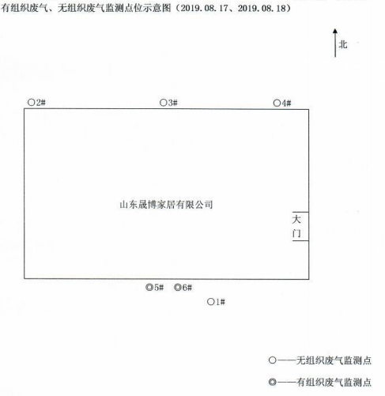
表七
一、验收监测期间生产工况记录：
整体衣柜生产线项目建设规模为：年产衣柜1.4万平方米。年生产300天，折合每天生产衣柜46.67平方米。验收监测期间，企业各生产设备、环保设施均正常运行。2019年8月17日生产衣柜38平方米，生产负荷达81.4%；2019年8月18日生产衣柜36平方米，生产负荷达77.1%。验收监测期间，企业生产负荷均大于75%。具体情况见下表。
表7-1 验收监测期间企业生产工况一览表
产品名称 | 设计生产能力 | 监测日期 | 当日实际生产能力 | 生产负荷（%）
衣柜 | 年产衣柜1.4万平方米 | 2019.08.17 | 38 | 81.4
衣柜 | 年产衣柜1.4万平方米 | 2019.08.18 | 36 | 77.1

二、验收监测结果：
1、废气监测结果
表7-2 环境空气现状检测气象条件
采样日期 | 时间 | 气温(℃) | 气压(kPa) | 风速(m/s) | 风向 | 总云量 | 天气
2019.08.17 | 10:08 | 27 | 99.92 | 1.5 | 南 | 2/5 | 无雨雪、无雷电
2019.08.17 | 12:34 | 29 | 99.85 | 1.2 | 南 | 2/5 | 无雨雪、无雷电
2019.08.17 | 14:59 | 31 | 99.78 | 1.0 | 南 | 2/5 | 无雨雪、无雷电
2019.08.18 | 10:02 | 27 | 99.95 | 1.3 | 南 | 2/5 | 无雨雪、无雷电
2019.08.18 | 12:29 | 28 | 99.87 | 1.2 | 南 | 2/5 | 无雨雪、无雷电
2019.08.18 | 15:01 | 30 | 99.76 | 1.0 | 南 | 2/5 | 无雨雪、无雷电
表7-3 无组织废气监测结果一览表
采样时间 | 检测项目 | 样品编号 | 采样点位 | 采样频次 | 检测结果  (mg/m³)
2019.08.17 | 总悬浮颗粒物 | K2019081202  -01-01~03-01 | 上风向1  （监测点） | 第一次 | 0.300
 |  |  |  | 第二次 | 0.317
 |  |  |  | 第三次 | 0.284
2019.08.17 | 总悬浮颗粒物 | K2019081202  -02-01~03-01 | 下风向2  （监测点） | 第一次 | 0.418
 |  |  |  | 第二次 | 0.452
 |  |  |  | 第三次 | 0.484
2019.08.17 | 总悬浮颗粒物 | K2019081202  -03-01~03-01 | 下风向3  （监测点） | 第一次 | 0.435
 |  |  |  | 第二次 | 0.469
 |  |  |  | 第三次 | 0.451
2019.08.17 | 总悬浮颗粒物 | K2019081202  -04-01~03-01 | 下风向4  （监测点） | 第一次 | 0.486
 |  |  |  | 第二次 | 0.452
 |  |  |  | 第三次 | 0.401
2019.08.17 | 甲醛 | K2019081202  -01-01~03-02 | 上风向1  （监测点） | 第一次 | <0.13
 |  |  |  | 第二次 | <0.13
 |  |  |  | 第三次 | <0.13
2019.08.17 | 甲醛 | K2019081202  -02-01~03-02 | 下风向2  （监测点） | 第一次 | 0.16
 |  |  |  | 第二次 | 0.13
 |  |  |  | 第三次 | 0.16
2019.08.17 | 甲醛 | K2019081202  -03-01~03-02 | 下风向3  （监测点） | 第一次 | 0.18
 |  |  |  | 第二次 | 0.16
 |  |  |  | 第三次 | 0.16
2019.08.17 | 甲醛 | K2019081202  -04-01~03-02 | 下风向4  （监测点） | 第一次 | 0.16
 |  |  |  | 第二次 | 0.16
 |  |  |  | 第三次 | 0.18
2019.08.17 | VOCs* | / | 上风向1  （监测点） | 第一次 | 0.287
 |  |  |  | 第二次 | 0.309
 |  |  |  | 第三次 | 0.225
2019.08.17 | VOCs* | / | 下风向2  （监测点） | 第一次 | 0.517
 |  |  |  | 第二次 | 0.230
 |  |  |  | 第三次 | 0.328
2019.08.17 | VOCs* | / | 下风向3  （监测点） | 第一次 | 0.467
 |  |  |  | 第二次 | 0.472
 |  |  |  | 第三次 | 0.465
2019.08.17 | VOCs* | / | 下风向4  （监测点） | 第一次 | 0.445
 |  |  |  | 第二次 | 0.421
 |  |  |  | 第三次 | 0.416
2019.08.17 | 苯* | / | 上风向1  （监测点） | 第一次 | 0.0423
 |  |  |  | 第二次 | 0.0525
 |  |  |  | 第三次 | 0.0118
2019.08.17 | 苯* | / | 下风向2  （监测点） | 第一次 | 0.0595
 |  |  |  | 第二次 | 0.0135
 |  |  |  | 第三次 | 0.0127
2019.08.17 | 苯* | / | 下风向3  （监测点） | 第一次 | 0.0766
 |  |  |  | 第二次 | 0.0522
 |  |  |  | 第三次 | 0.0514
2019.08.17 | 苯* | / | 下风向4  （监测点） | 第一次 | 0.0282
 |  |  |  | 第二次 | 0.0226
 |  |  |  | 第三次 | 0.0291
2019.08.17 | 甲苯* | / | 上风向1  （监测点） | 第一次 | 0.0584
 |  |  |  | 第二次 | 0.0664
 |  |  |  | 第三次 | 0.0669
2019.08.17 | 甲苯* | / | 下风向2  （监测点） | 第一次 | 0.161
 |  |  |  | 第二次 | 0.0829
 |  |  |  | 第三次 | 0.150
2019.08.17 | 甲苯* | / | 下风向3  （监测点） | 第一次 | 0.0860
 |  |  |  | 第二次 | 0.127
 |  |  |  | 第三次 | 0.129
2019.08.17 | 甲苯* | / | 下风向4  （监测点） | 第一次 | 0.136
 |  |  |  | 第二次 | 0.158
 |  |  |  | 第三次 | 0.115
2019.08.17 | 二甲苯* | / | 上风向1  （监测点） | 第一次 | 0.150
 |  |  |  | 第二次 | 0.145
 |  |  |  | 第三次 | 0.098
2019.08.17 | 二甲苯* | / | 下风向2  （监测点） | 第一次 | 0.187
 |  |  |  | 第二次 | 0.082
 |  |  |  | 第三次 | 0.075
2019.08.17 | 二甲苯* | / | 下风向3  （监测点） | 第一次 | 0.166
 |  |  |  | 第二次 | 0.191
 |  |  |  | 第三次 | 0.194
2019.08.17 | 二甲苯* | / | 下风向4  （监测点） | 第一次 | 0.183
 |  |  |  | 第二次 | 0.140
 |  |  |  | 第三次 | 0.179
备注：因本公司无VOCs*检测资质（苯、甲苯、二甲苯为VOCs*组成），苯、甲苯、二甲苯、VOCs*为分包检测结果，分包机构为山东精诚检测技术有限公司，CMA号 2016150033U，有效期 2022.1.14。
采样时间 | 检测项目 | 样品编号 | 采样点位 | 采样频次 | 检测结果  (mg/m³)
2019.08.18 | 总悬浮颗粒物 | K2019081202  -01-04~06-01 | 上风向1  （监测点） | 第一次 | 0.317
 |  |  |  | 第二次 | 0.284
 |  |  |  | 第三次 | 0.267
2019.08.18 | 总悬浮颗粒物 | K2019081202  -02-04~06-01 | 下风向2  （监测点） | 第一次 | 0.434
 |  |  |  | 第二次 | 0.468
 |  |  |  | 第三次 | 0.451
2019.08.18 | 总悬浮颗粒物 | K2019081202  -03-04~06-01 | 下风向3  （监测点） | 第一次 | 0.418
 |  |  |  | 第二次 | 0.484
 |  |  |  | 第三次 | 0.401
2019.08.18 | 总悬浮颗粒物 | K2019081202  -04-04~06-01 | 下风向4  （监测点） | 第一次 | 0.435
 |  |  |  | 第二次 | 0.384
 |  |  |  | 第三次 | 0.368
2019.08.18 | 甲醛 | K2019081202  -01-04~06-02 | 上风向1  （监测点） | 第一次 | <0.13
 |  |  |  | 第二次 | <0.13
 |  |  |  | 第三次 | <0.13
2019.08.18 | 甲醛 | K2019081202  -02-04~06-02 | 下风向2  （监测点） | 第一次 | <0.13
 |  |  |  | 第二次 | <0.13
 |  |  |  | 第三次 | <0.13
2019.08.18 | 甲醛 | K2019081202  -03-04~06-02 | 下风向3  （监测点） | 第一次 | <0.13
 |  |  |  | 第二次 | <0.13
 |  |  |  | 第三次 | <0.13
2019.08.18 | 甲醛 | K2019081202  -04-04~06-02 | 下风向4  （监测点） | 第一次 | 0.13
 |  |  |  | 第二次 | 0.13
 |  |  |  | 第三次 | 0.13
2019.08.18 | VOCs* | / | 上风向1  （监测点） | 第一次 | 0.170
 |  |  |  | 第二次 | 0.258
 |  |  |  | 第三次 | 0.249
2019.08.18 | VOCs* | / | 下风向2  （监测点） | 第一次 | 0.497
 |  |  |  | 第二次 | 0.445
 |  |  |  | 第三次 | 0.433
2019.08.18 | VOCs* | / | 下风向3  （监测点） | 第一次 | 0.347
 |  |  |  | 第二次 | 0.393
 |  |  |  | 第三次 | 0.425
2019.08.18 | VOCs* | / | 下风向4  （监测点） | 第一次 | 0.349
 |  |  |  | 第二次 | 0.361
 |  |  |  | 第三次 | 0.378
2019.08.18 | 苯* | / | 上风向1  （监测点） | 第一次 | 0.0080
 |  |  |  | 第二次 | 0.0198
 |  |  |  | 第三次 | 0.0190
2019.08.18 | 苯* | / | 下风向2  （监测点） | 第一次 | 0.0321
 |  |  |  | 第二次 | 0.0325
 |  |  |  | 第三次 | 0.0264
2019.08.18 | 苯* | / | 下风向3  （监测点） | 第一次 | 0.0274
 |  |  |  | 第二次 | 0.0308
 |  |  |  | 第三次 | 0.0309
2019.08.18 | 苯* | / | 下风向4  （监测点） | 第一次 | 0.0272
 |  |  |  | 第二次 | 0.0313
 |  |  |  | 第三次 | 0.0303
2019.08.18 | 甲苯* | / | 上风向1  （监测点） | 第一次 | 0.0331
 |  |  |  | 第二次 | 0.0269
 |  |  |  | 第三次 | 0.0393
2019.08.18 | 甲苯* | / | 下风向2  （监测点） | 第一次 | 0.162
 |  |  |  | 第二次 | 0.0802
 |  |  |  | 第三次 | 0.0914
2019.08.18 | 甲苯* | / | 下风向3  （监测点） | 第一次 | 0.0574
 |  |  |  | 第二次 | 0.0698
 |  |  |  | 第三次 | 0.0788
2019.08.18 | 甲苯* | / | 下风向4  （监测点） | 第一次 | 0.0614
 |  |  |  | 第二次 | 0.0684
 |  |  |  | 第三次 | 0.0567
2019.08.18 | 二甲苯* | / | 上风向1  （监测点） | 第一次 | 0.0058
 |  |  |  | 第二次 | 0.131
 |  |  |  | 第三次 | 0.123
2019.08.18 | 二甲苯* | / | 下风向2  （监测点） | 第一次 | 0.188
 |  |  |  | 第二次 | 0.197
 |  |  |  | 第三次 | 0.163
2019.08.18 | 二甲苯* | / | 下风向3  （监测点） | 第一次 | 0.170
 |  |  |  | 第二次 | 0.168
 |  |  |  | 第三次 | 0.181
2019.08.18 | 二甲苯* | / | 下风向4  （监测点） | 第一次 | 0.151
 |  |  |  | 第二次 | 0.152
 |  |  |  | 第三次 | 0.166
备注：因本公司无VOCs*检测资质（苯*、甲苯*、二甲苯*为VOCs*组成），苯*、甲苯*、二甲苯*、VOCs*为分包检测结果，分包机构为山东精诚检测技术有限公司，CMA号 2016150033U，有效期 2022.1.14。
由上表监测结果可知，验收监测期间，无组织颗粒物浓度检测最大值为0.486mg/m³，无组织甲醛浓度检测最大值为0.18mg/m³，满足《大气污染物综合排放标准》（GB16297-1996）表2中的无组织排放监控浓度限值的要求（颗粒物1.0mg/m³，甲醛0.2mg/m³）；无组织VOC_{S}浓度检测最大值为0.517mg/m³，无组织苯浓度检测最大值为0.0766mg/m³，无组织甲苯浓度检测最大值为0.158mg/m³，无组织二甲苯浓度检测最大值为0.197mg/m³，VOC_{S}、苯、甲苯、二甲苯无组织排放浓度满足《挥发性有机物排放标准第3部分：家具制造业》（DB37/2801.3-2017）表2中的标准限值（VOC_{S}2.0mg/m³，苯0.1mg/m³，甲苯0.2mg/m³，二甲苯0.2mg/m³）。
表7-4 有组织废气监测结果一览表
采样点位 | 除尘器废气排气筒进口（排气筒高度15米，排气筒截面积0.166m²）
采样日期 | 工况信息 |  | 第一次 | 第二次 | 第三次
2019.08.17 | 烟气温度(℃) |  | 34.1 | 35.0 | 35.4
2019.08.17 | 流速（m/s） |  | 5.12 | 5.78 | 5.50
2019.08.17 | 标干流量（Ndm³/h） |  | 2554 | 2876 | 2733
2019.08.17 | 含湿量（%） |  | 3.1 | 3.1 | 3.1
2019.08.17 | 样品编号 | 检测项目（mg/m³） | 检测结果
2019.08.17 | 样品编号 | 检测项目（mg/m³） | 第一次 | 第二次 | 第三次
2019.08.17 | K2019081202-  05-01~03-01 | 颗粒物 | 45.4 | 31.9 | 29.3
2019.08.18 | 工况信息 |  | 第一次 | 第二次 | 第三次
2019.08.18 | 烟气温度(℃) |  | 35.3 | 35.4 | 35.5
2019.08.18 | 流速（m/s） |  | 4.64 | 5.11 | 5.36
2019.08.18 | 标干流量（Ndm³/h） |  | 2325 | 2559 | 2684
2019.08.18 | 含湿量（%） |  | 3.7 | 3.7 | 3.6
2019.08.18 | 样品编号 | 检测项目（mg/m³） | 检测结果
2019.08.18 | 样品编号 | 检测项目（mg/m³） | 第一次 | 第二次 | 第三次
2019.08.18 | K2019081202-  05-04~06-01 | 颗粒物 | 43.1 | 41.1 | 67.8
采样点位 | 除尘器废气排气筒出口（排气筒高度15米，排气筒截面积0.166m²）
采样日期 | 工况信息 |  | 第一次 | 第二次 | 第三次
2019.08.17 | 烟气温度(℃) |  | 37.3 | 38.4 | 38.9
2019.08.17 | 流速（m/s） |  | 8.79 | 9.08 | 9.20
2019.08.17 | 标干流量（Ndm³/h） |  | 4359 | 4492 | 4547
2019.08.17 | 含湿量（%） |  | 3.3 | 3.2 | 3.3
2019.08.17 | 样品编号 | 检测项目 | 检测结果
2019.08.17 | 样品编号 | 检测项目 | 第一次 | 第二次 | 第三次
2019.08.17 | K2019081202-  06-01~03-01 | 颗粒物（mg/m³） | 1.8 | 1.5 | 2.1
2019.08.17 | K2019081202-  06-01~03-01 | 颗粒物（kg/h） | 0.0078 | 0.0067 | 0.0095
2019.08.18 | 工况信息 |  | 第一次 | 第二次 | 第三次
2019.08.18 | 烟气温度(℃) |  | 38.6 | 38.6 | 38.5
2019.08.18 | 流速（m/s） |  | 8.74 | 8.89 | 9.01
2019.08.18 | 标干流量（Ndm³/h） |  | 4319 | 4391 | 4441
2019.08.18 | 含湿量（%） |  | 3.7 | 3.6 | 3.6
2019.08.18 | 样品编号 | 检测项目 | 检测结果
2019.08.18 | 样品编号 | 检测项目 | 第一次 | 第二次 | 第三次
2019.08.18 | K2019081202-  06-04~06-01 | 颗粒物（mg/m³） | 3.1 | 4.7 | 3.5
2019.08.18 | K2019081202-  06-04~06-01 | 颗粒物（kg/h） | 0.013 | 0.021 | 0.016
采样点位 | 有机废气排气筒进口（排气筒高度15米，直径0.2m）
采样日期 | 工况信息
2019.08.17 | 标干流量（Ndm³/h） |  | 1489
2019.08.17 | 样品编号 | 检测项目（mg/m³） | 检测结果
2019.08.17 | 样品编号 | 检测项目（mg/m³） | 第一次 | 第二次 | 第三次
2019.08.17 | / | VOCs*（mg/m³） | 0.732 | 0.751 | 0.731
2019.08.17 | / | VOCs*（kg/h） | 0.001
2019.08.17 | / | 苯*（mg/m³） | 0.040 | 0.092 | 0.032
2019.08.17 | / | 苯*（kg/h） | 0.0001
2019.08.17 | / | 甲苯*（mg/m³） | 0.224 | 0.278 | 0.248
2019.08.17 | / | 甲苯*（kg/h） | 0.0004
2019.08.17 | / | 二甲苯*（mg/m³） | 0.324 | 0.266 | 0.312
2019.08.17 | / | 二甲苯*（kg/h） | 0.0004
2019.08.18 | 工况信息
2019.08.18 | 标干流量（Ndm³/h） |  | 1492
2019.08.18 | 样品编号 | 检测项目（mg/m³） | 检测结果
2019.08.18 | 样品编号 | 检测项目（mg/m³） | 第一次 | 第二次 | 第三次
2019.08.18 | / | VOCs*（mg/m³） | 0.766 | 0.843 | 0.702
2019.08.18 | / | VOCs*（kg/h） | 0.001
2019.08.18 | / | 苯*（mg/m³） | 0.026 | 0.029 | 0.018
2019.08.18 | / | 苯*（kg/h） | 0.00004
2019.08.18 | / | 甲苯*（mg/m³） | 0.238 | 0.269 | 0.161
2019.08.18 | / | 甲苯*（kg/h） | 0.0003
2019.08.18 | / | 二甲苯*（mg/m³） | 0.347 | 0.376 | 0.361
2019.08.18 | / | 二甲苯*（kg/h） | 0.0005
2019.08.18 |  | 颗粒物（kg/h） | 0.013 | 0.021 | 0.016
采样点位 | 有机废气排气筒出口（排气筒高度15米，直径0.2m）
采样日期 | 工况信息
2019.08.17 | 标干流量（Ndm³/h） |  | 1601
2019.08.17 | 样品编号 | 检测项目（mg/m³） | 检测结果
2019.08.17 | 样品编号 | 检测项目（mg/m³） | 第一次 | 第二次 | 第三次
2019.08.17 | / | VOCs*（mg/m³） | 0.256 | 0.200 | 0.239
2019.08.17 | / | VOCs*（kg/h） | 0.0004
2019.08.17 | / | 苯*（mg/m³） | 0.013 | 0.012 | 0.019
2019.08.17 | / | 苯*（kg/h） | 0.00002
2019.08.17 | / | 甲苯*（mg/m³） | 0.171 | 0.125 | 0.143
2019.08.17 | / | 甲苯*（kg/h） | 0.0002
2019.08.17 | / | 二甲苯*（mg/m³） | 0.052 | 0.045 | 0.055
2019.08.17 | / | 二甲苯*（kg/h） | 0.0001
2019.08.18 | 工况信息
2019.08.18 | 标干流量（Ndm³/h） |  | 1616
2019.08.18 | 样品编号 | 检测项目（mg/m³） | 检测结果
2019.08.18 | 样品编号 | 检测项目（mg/m³） | 第一次 | 第二次 | 第三次
2019.08.18 | / | VOCs*（mg/m³） | 0.238 | 0.212 | 0.187
2019.08.18 | / | VOCs*（kg/h） | 0.0003
2019.08.18 | / | 苯*（mg/m³） | 0.015 | 0.016 | 0.018
2019.08.18 | / | 苯*（kg/h） | 0.00003
2019.08.18 | / | 甲苯*（mg/m³） | 0.151 | 0.130 | 0.093
2019.08.18 | / | 甲苯*（kg/h） | 0.0002
2019.08.18 | / | 二甲苯*（mg/m³） | 0.053 | 0.049 | 0.059
2019.08.18 | / | 二甲苯*（kg/h） | 0.0001
备注：因本公司无VOCs*检测资质（苯*、甲苯*、二甲苯*为VOCs*组成），苯*、甲苯*、二甲苯*、VOCs*为分包检测结果，分包机构为山东精诚检测技术有限公司，CMA号 2016150033U，有效期 2022.1.14。
有组织废气监测结果表明：验收监测期间除尘器排气筒出口排放的颗粒物排放浓度最大值为4.7mg/m³，最大排放速率为0.021kg/h，满足《山东省区域性大气污染物综合排放标准》（DB37/2376-2013）浓度限值（10mg/m³），排放速率满足《大气污染物综合排放标准》（GB16297-1996）表 2 二级标准排放速率限值（3.5kg/h）；有机废气排气筒出口排放的VOC_{S}浓度检测最大值为0.256mg/m³，排放速率为0.0004kg/h，苯浓度检测最大值为0.019mg/m³，排放速率为0.00002kg/h，甲苯浓度检测最大值为0.171mg/m³，排放速率为0.0002kg/h，二甲苯浓度检测最大值为0.059mg/m³，排放速率为0.0001kg/h，，最大排放速率为0.021kg/h，有组织排放有机废气满足《挥发性有机物排放标准第3部分：家具制造业》（DB37/2801.3-2017）中表1第Ⅱ时段排放标准要求（VOC_{S}40mg/m³、2.4kg/h；苯0.5mg/m³、0.2kg/h；甲苯20mg/m³、1.0kg/h；二甲苯20mg/m³、1.0kg/h）。
2、噪声监测结果
表7-5 噪声监测结果（单位：dB（A））
验收监测期间，本项目昼间厂界噪声监测值在52.3～55.9dB(A)之间，夜间厂界噪声监测值在47.9～49.3dB(A)之间，项目区厂界四周监测点位厂界噪声监测结果符合《工业企业厂界环境噪声排放标准》（GB 12348-2008）中2类标准要求（（昼间标准值：50dB，夜间标准值：60dB）。
检测日期 |  |  | 2019.08.17
气象条件 | 天气：无雨雪，无雷电
测点编号 | 测量点位 | 检测项目（单位） | 检测结果（昼） | 检测结果（夜）
1# | 东厂界 | 等效连续A声级（dB） | 54.1 | 47.9
2# | 南厂界 | 等效连续A声级（dB） | 54.5 | 49.3
3# | 西厂界 | 等效连续A声级（dB） | 55.9 | 48.7
4# | 北厂界 | 等效连续A声级（dB） | 52.9 | 48.3
检测日期 |  |  | 2019.08.18
气象条件 | 天气：无雨雪，无雷电 风速：1.0m/s
测点编号 | 测量点位 | 检测项目（单位） | 检测结果（昼） | 检测结果（夜）
1# | 东厂界 | 等效连续A声级（dB） | 54.9 | 48.3
2# | 南厂界 | 等效连续A声级（dB） | 53.4 | 48.4
3# | 西厂界 | 等效连续A声级（dB） | 53.1 | 47.9
4# | 北厂界 | 等效连续A声级（dB） | 52.3 | 48.2
3、固废调查结果
表7-6 固体废物属性及处置情况一览表
根据固废调查结果，项目一般固废包括下脚料、除尘器收集的粉尘收集后外售；危险废物包括废uv灯管、废光触媒棉、废胶桶，委托有资质单位处理；生活垃圾委托环卫部门统一清运。本项目固废均得到合理处理或处置，对周围环境影响不大。
序号 | 来源 | 污染物名称 | 处置方式
1 | 职工 | 生活垃圾 | 委托环卫部门外运处理
2 | 下料等木加工 | 下脚料 | 回收后外售
3 | 除尘器收集的粉尘 | 粉尘 | 回收后外售
4 | 废气治理 | 废uv灯管 | 防雨、防渗的专用容器收集，暂存危废间，委托危废资质单位处置
4 | 废气治理 | 废光触媒棉 | 防雨、防渗的专用容器收集，暂存危废间，委托危废资质单位处置
5 | 封边 | 废胶桶 | 防雨、防渗的专用容器收集，暂存危废间，委托危废资质单位处置

表八

环境管理检查

1、环保审批手续及“三同时”执行情况
本项目为新建项目，2019年4月，滕州市巢墅家居有限公司委托江苏苏辰勘察设计研究院有限公司编制了《滕州市巢墅家居有限公司整体衣柜生产线项目建设环境影响报告表》并报送滕州市环境保护局，2019年6月6日滕州市环境保护局以“滕环行审字〔2019〕B-133号”对该项目予以批复。本项目2019年7月全部建设完成，企业申请项目竣工环境保护验收。

2、环境管理规章制度的建立及执行情况
为规范环保管理工作，企业制定了《滕州市巢墅家居有限公司环境保护管理制度》，目前这些制度在严格贯彻执行。

3、环保机构设置和人员配备情况
滕州市巢墅家居有限公司有健全的环保机构和完善的环保管理制度。设立了环保领导小组，组长由公司总经理担任并直接管理，下辖安全环保管理组，负责全厂的环境保护工作。

4、环保设施运转情况
验收监测期间，企业环保设施均正常运转，工况稳定。

表九
一、验收监测结论：

1、废水监测结论
本项目无废水外排，本次验收无废水监测内容。
2、废气监测结论
验收监测期间，无组织颗粒物浓度检测最大值为0.486mg/m³，无组织甲醛浓度检测最大值为0.18mg/m³，满足《大气污染物综合排放标准》（GB16297-1996）表2中的无组织排放监控浓度限值的要求（颗粒物1.0mg/m³，甲醛0.2mg/m³）；无组织VOC_{S}浓度检测最大值为0.517mg/m³，无组织苯浓度检测最大值为0.0766mg/m³，无组织甲苯浓度检测最大值为0.158mg/m³，无组织二甲苯浓度检测最大值为0.197mg/m³，VOC_{S}、苯、甲苯、二甲苯无组织排放浓度满足《挥发性有机物排放标准第3部分：家具制造业》（DB37/2801.3-2017）表2中的标准限值（VOC_{S}2.0mg/m³，苯0.1mg/m³，甲苯0.2mg/m³，二甲苯0.2mg/m³）。

有组织废气监测结果表明：验收监测期间除尘器排气筒出口排放的颗粒物排放浓度最大值为4.7mg/m³，最大排放速率为0.021kg/h，满足《山东省区域性大气污染物综合排放标准》（DB37/2376-2013）浓度限值（10mg/m³），排放速率满足《大气污染物综合排放标准》（GB16297-1996）表 2 二级标准排放速率限值（3.5kg/h）；有机废气排气筒出口排放的VOC_{S}浓度检测最大值为0.256mg/m³，排放速率为0.0004kg/h，苯浓度检测最大值为0.019mg/m³，排放速率为0.00002kg/h，甲苯浓度检测最大值为0.171mg/m³，排放速率为0.0002kg/h，二甲苯浓度检测最大值为0.059mg/m³，排放速率为0.0001kg/h，，最大排放速率为0.021kg/h，有组织排放有机废气满足《挥发性有机物排放标准第3部分：家具制造业》（DB37/2801.3-2017）中表1第Ⅱ时段排放标准要求（VOC_{S}40mg/m³、2.4kg/h；苯0.5mg/m³、0.2kg/h；甲苯20mg/m³、1.0kg/h；二甲苯20mg/m³、1.0kg/h）。

3、噪声监测结论
验收监测期间，本项目昼间厂界噪声监测值在52.3～55.9dB(A)之间，夜间厂界噪声监测值在47.9～49.3dB(A)之间，项目区厂界四周监测点位厂界噪声监测结果符合《工业企业厂界环境噪声排放标准》（GB 12348-2008）中2类标准要求（（昼间标准值：50dB，夜间标准值：60dB）。

4、固废调查结论
根据固废调查结果，项目一般固废包括下脚料、除尘器收集的粉尘收集后外售；危险废物包括废uv灯管、废光触媒棉、废胶桶，委托有资质单位处理；生活垃圾委托环卫部门统一清运。本项目固废均得到合理处理或处置，对周围环境影响不大。

5、总量结论
本项目无废水外排，无SO₂、NOx排放，无需申请总量指标。
6、验收总结论
本项目验收监测结果具有代表性，废气排放浓度符合环评批复的要求，噪声对周围环境影响较小，固体废弃物合理处置；环保审批手续齐全，环保投资落实到位，环保管理机构与职责明确。滕州市巢墅家居有限公司整体衣柜生产线项目建设满足竣工环境保护验收的要求。
二、建议：
1、对生产设备、环保设施定期维护保养，避免产生突发噪声对周围环境产生不良影响。
2、加强绿化措施。
3、加强管理，厂内控制车速，禁止鸣笛，减少车辆运输噪声对周围环境的影响。

建设项目竣工环境保护“三同时”验收登记表
填表单位（盖章）：滕州市巢墅家居有限公司 填表人（签字）： 项目经办人（签字）：
建设项目 | 项目名称 |  |  | 整体衣柜生产线项目建设 |  |  |  | 项目代码 |  |  |  |  |  |  | 建设地点 |  |  | 山东省枣庄市滕州市鲁班大道南路1111号（腾拖集团院内）
建设项目 | 行业类别（分类管理名录） |  |  | 十、家具制造业 27、家具制造 其他 |  |  |  | 建设性质 |  |  | R新建 □改扩建 □技术改造 |  |  |  | 项目厂区中心经度/纬度 |  |  | E117.161125，N 35.027406
建设项目 | 设计生产能力 |  |  | 年产衣柜1.4万平方米 |  |  |  | 实际生产能力 |  |  | 年产衣柜1.4万平方米 |  |  |  | 环评单位 |  |  | 江苏苏辰勘察设计研究院有限公司
建设项目 | 环评文件审批机关 |  |  | 滕州市环境保护局 |  |  |  | 审批文号 |  |  | 滕环行审字〔2019〕B-133号 |  |  |  | 环评文件类型 |  |  | 报告表
建设项目 | 开工日期 |  |  | 2019年6月 |  |  |  | 竣工日期 |  |  | 2019年7月 |  |  |  | 排污许可证申领时间
建设项目 | 环保设施设计单位 |  |  |  |  |  |  | 环保设施施工单位 |  |  |  |  |  |  | 本工程排污许可证编号
建设项目 | 验收单位 |  |  | 滕州市环境保护局 |  |  |  | 环保设施监测单位 |  |  | 山东环安检测科技有限公司 |  |  |  | 验收监测时工况 |  |  | 77.1%~81.4%
建设项目 | 投资总概算（万元） |  |  | 500 |  |  |  | 环保投资总概算（万元） |  |  | 50 |  |  |  | 所占比例（%） |  |  | 10
建设项目 | 实际总投资 |  |  | 500 |  |  |  | 实际环保投资（万元） |  |  | 50 |  |  |  | 所占比例（%） |  |  | 10
建设项目 | 废水治理（万元） |  |  | 5 | 废气治理（万元） |  | 20 | 噪声治理（万元） |  | 10 | 固体废物治理（万元） |  | 10 |  | 绿化及生态（万元） |  |  | 0 |  | 其他（万元） |  | 5
建设项目 | 新增废水处理设施能力 |  |  |  |  |  |  | 新增废气处理设施能力 |  |  |  |  |  |  |  | 年平均工作时 |  |  | 1600
运营单位 |  |  |  | 滕州市巢墅家居有限公司 |  |  |  | 运营单位社会统一信用代码（或组织机构代码） |  |  |  | 91370481777408718J |  |  |  | 验收时间 |  |  | 2019年7月
污染  物排  放达  标与  总量  控制（工  业建  设项  目详填） |  | 污染物 |  | 原有排  放量(1) | 本期工程实际排放浓度(2) | 本期工程允许排放浓度(3) |  | 本期工程产生量(4) | 本期工程自身削减量(5) |  | 本期工程实际排放量(6) | 本期工程核定排放总量(7) |  | 本期工程“以新带老”削减量(8) |  | 全厂实际排放总量(9) | 全厂核定排放总量(10) |  | 区域平衡替代削减量(11) |  | 排放增减量(12)
 |  | 废水 |  | -- | -- | -- |  | -- | -- |  | -- | -- |  | -- |  | -- | -- |  | -- |  | --
 |  | 化学需氧量 |  | -- | -- | -- |  | -- | -- |  | -- | -- |  | -- |  | -- | -- |  | -- |  | --
 |  | 氨氮 |  | -- | -- | -- |  | -- | -- |  | -- | -- |  | -- |  | -- | -- |  | -- |  | --
 |  | 石油类 |  | -- | -- | -- |  | -- | -- |  | -- | -- |  | -- |  | -- | -- |  | -- |  | --
 |  | 废气 |  | -- | -- | -- |  | -- | -- |  | -- | -- |  | -- |  | -- | -- |  | -- |  | --
 |  | 二氧化硫 |  | -- | -- | -- |  | -- | -- |  | -- | -- |  | -- |  | -- | -- |  | -- |  | --
 |  | 氮氧化物 |  | -- | -- | -- |  | -- | -- |  | -- | -- |  | -- |  | -- | -- |  | -- |  | --
 |  | 颗粒物 |  | -- | -- | -- |  | -- | -- |  | -- | 0.002 |  | -- |  | -- | 0.002 |  | -- |  | +0.002
 |  | 与项目有关的其他特征污染物 | 挥发性有机物 | -- | -- | -- |  | -- | -- |  | -- | 0.00056 |  | -- |  | -- | 0.00056 |  | -- |  | +0.00056
 |  | 与项目有关的其他特征污染物 |  | -- | -- | -- |  | -- | -- |  | -- | -- |  | -- |  | -- | -- |  | -- |  | --
 |  | 与项目有关的其他特征污染物 |  | -- | -- | -- |  | -- | -- |  | -- | -- |  | -- |  | -- | -- |  | -- |  | --
 |  | 与项目有关的其他特征污染物 |  | -- | -- | -- |  | -- | -- |  | -- | -- |  | -- |  | -- | -- |  | -- |  | --
注：1、排放增减量：（+）表示增加，（-）表示减少。
2、(12)=(6)-(8)-(11)，（9）= (4)-(5)-(8)- (11) +（1）。
3、计量单位：废水排放量——万吨/年；废气排放量——万标立方米/年；工业固体废物排放量——万吨/年；水污染物排放浓度——毫克/升
附件一、验收监测工作委托书、承诺书
委 托 书

山东环安检测科技有限公司：
根据《建设项目环境保护管理条例》及《建设项目竣工环境保护验收暂行办法》中有关规定，我公司建设的“ 整体衣柜生产线项目建设”已建设完成，需进行竣工环境保护验收工作，今委托贵单位承担该项目竣工环境保护验收监测工作，望尽快开展工作。

滕州市巢墅家居有限公司
2019年7月
承诺书

《滕州市巢墅家居有限公司整体衣柜生产线项目建设竣工验收检测报告》已经确认，我公司对提供的资料真实性、准确性完全负责，如存在隐瞒和假报等情况及由此导致的一切后果，均由我公司承担全部法律责任。

滕州市巢墅家居有限公司
2019年8月

附件二、企业用地证明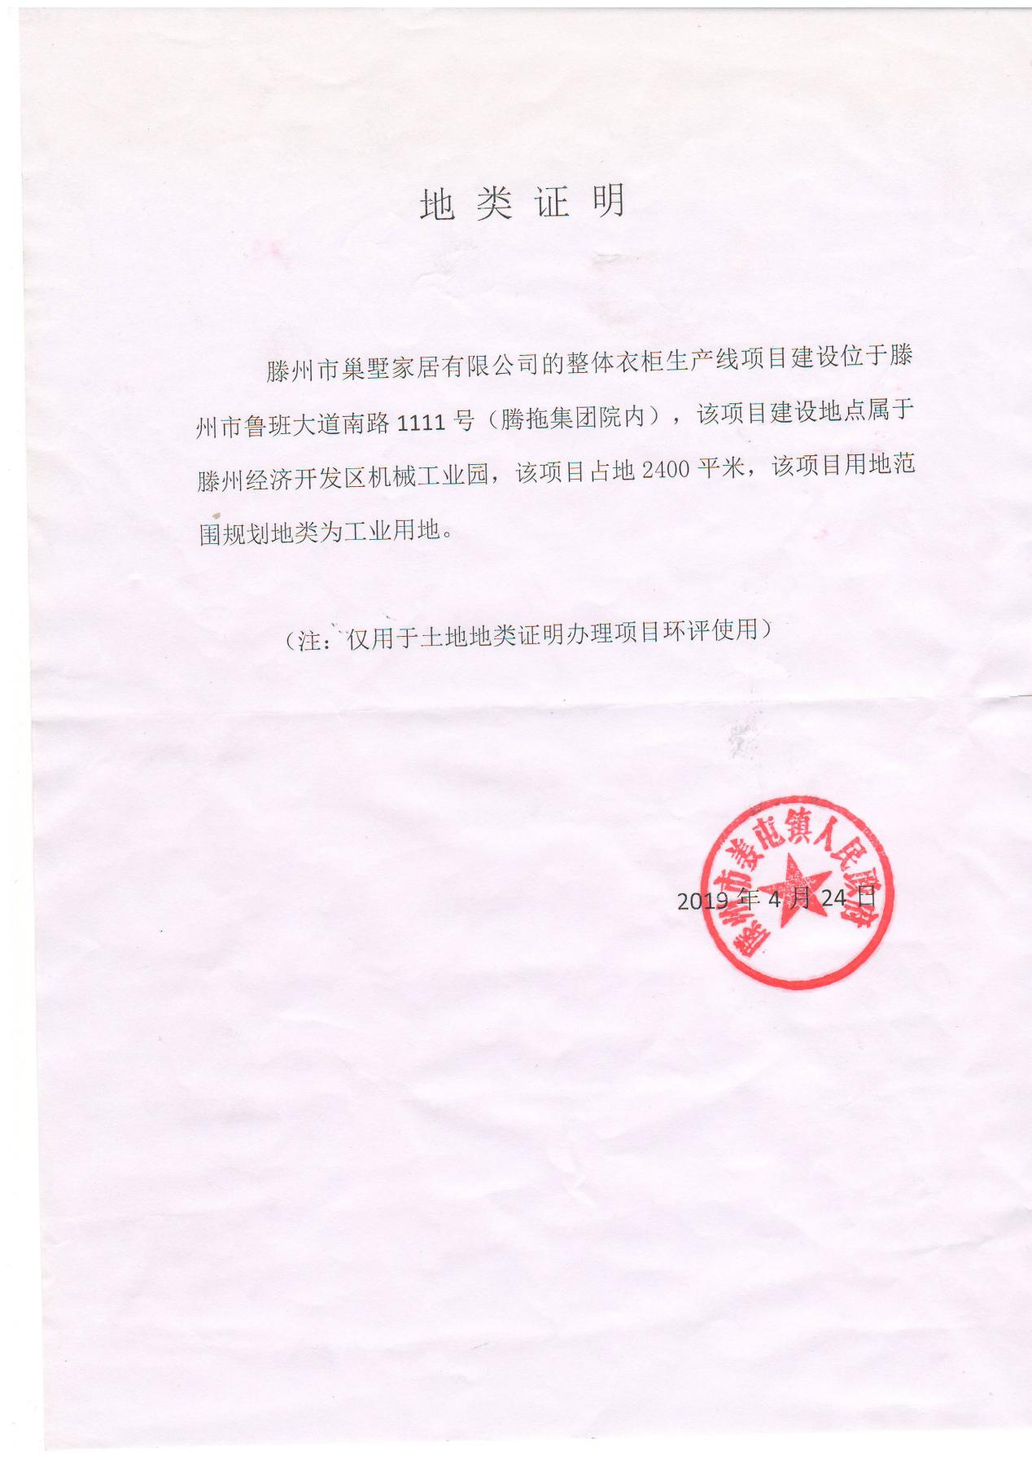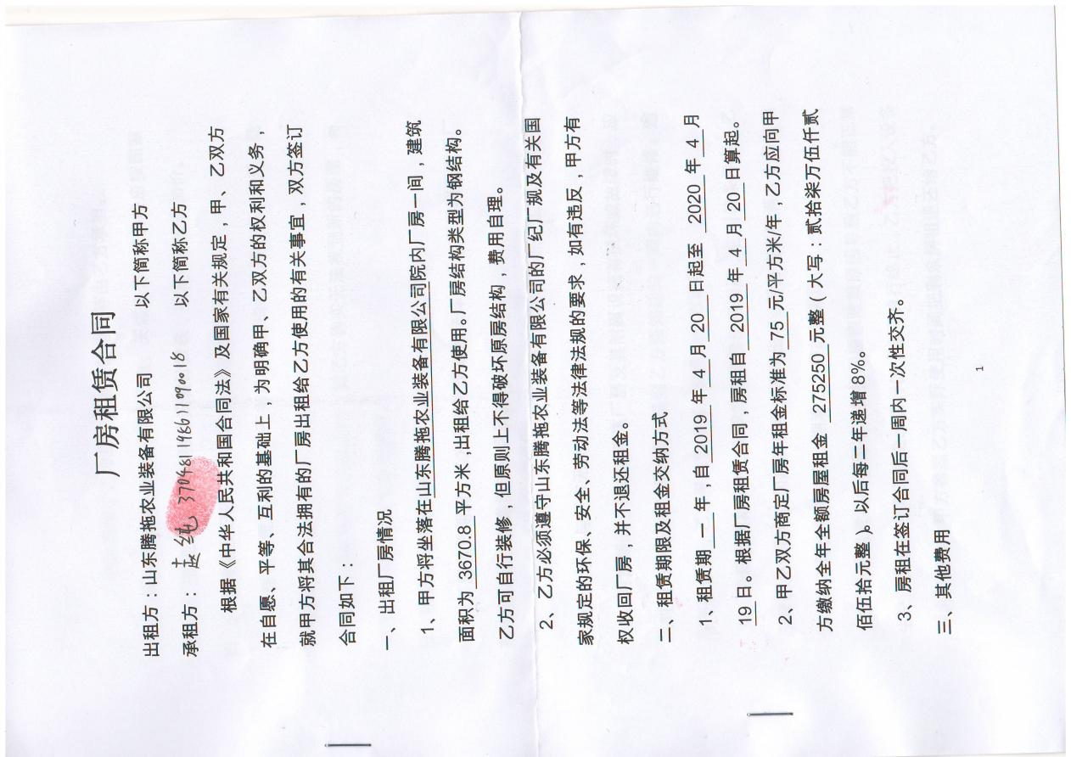
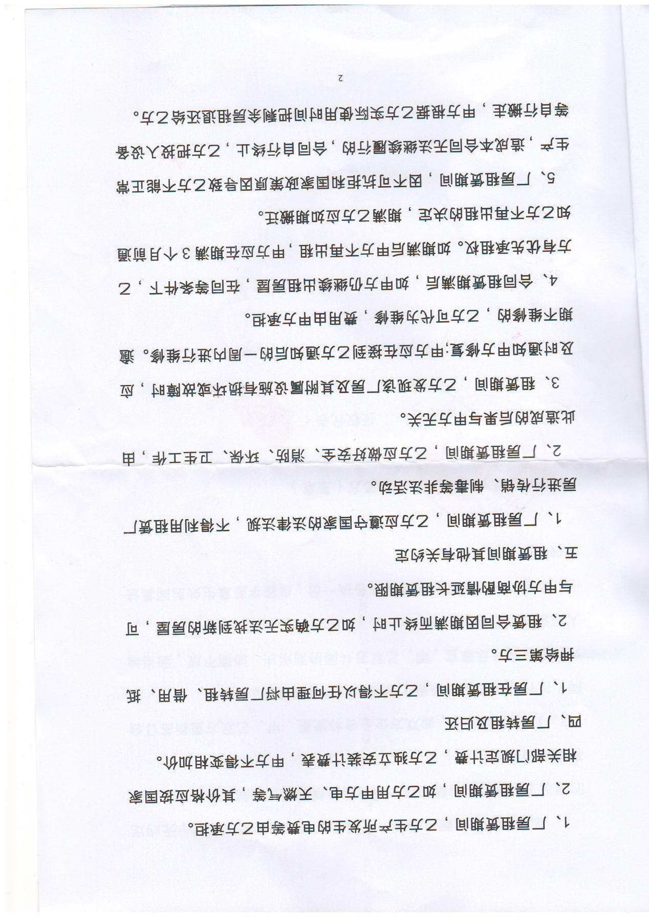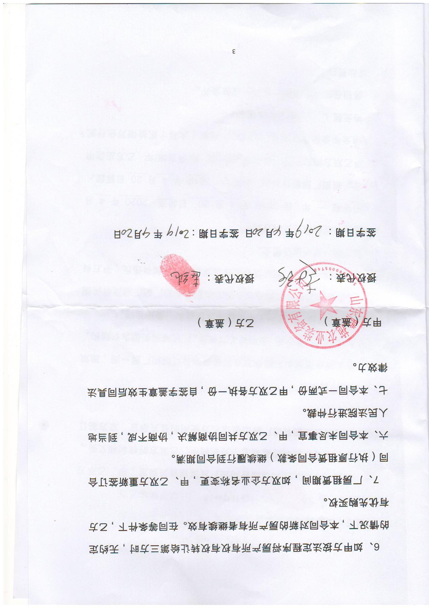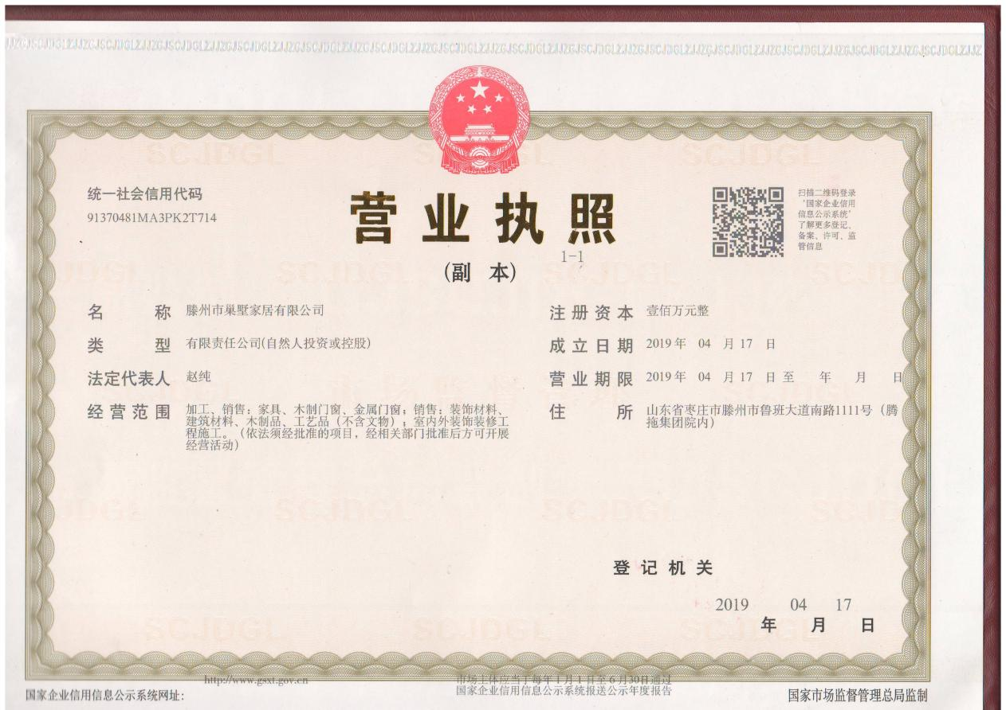
附件三、环评文件结论及环评批复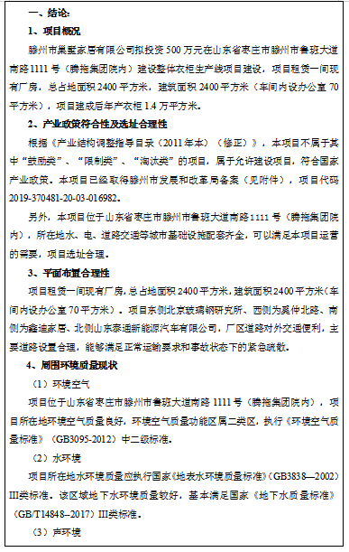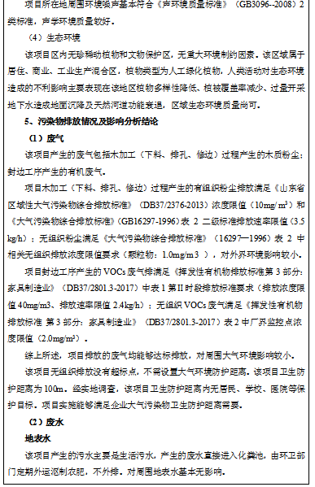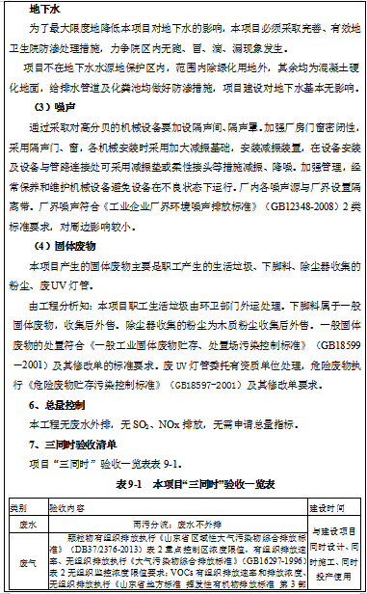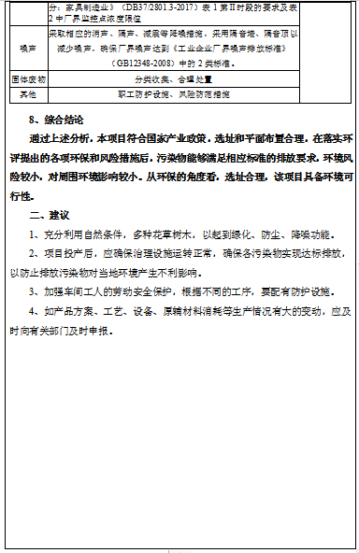

滕环行审字〔2019〕B-133号

滕州市环境保护局
关于滕州市巢墅家居有限公司整体衣柜生产线项目建设环境影响报告表的批复

滕州市巢墅家居有限公司：
你公司报送的《滕州市巢墅家居有限公司整体衣柜生产线项目建设环境影响报告表》收悉。经研究，批复如下：
一、该项目位于滕州市洪绪镇东侯庄村西北，占地面积39999m²，主要包括1套J4000型沥青混凝土拌和生产线、1套WCB500型水泥稳定碎石拌和生产线、封闭物料储存仓库1座、1台燃气导热油锅炉、4个沥青储罐以及实验室、办公室等辅助配套设施，年产沥青混凝土21.6万吨，水泥稳定碎石43.2万吨。项目总投资1609万元，其中环保投资155万元。
该项目符合国家产业政策及相关环保法律法规的有关规定，在严格落实报告表提出的各项环保措施和生态保护措施的前提下，能够满足环境保护的要求，项目从环保角度分析可行。
二、项目在建设及运行过程中要严格落实报告表提出的环保措施及以下要求：
（一）沥青拌和站烘干、提升、搅拌等工序产生的废气经处理后通过不低于15m高排气筒排放，颗粒物排放浓度须满足《山东省区域性大气污染物综合排放标准》（DB37/2376-2013）表2中重点控制区排放限值要求，排放速率须满足《大气污染物综合排放标准》（GB16297-1996）表2中二级标准限值要求。
烘干筒燃烧器、导热油炉以天然气为燃料，天然气燃烧废气经处理后通过不低于15m高排气筒排放，二氧化硫和氮氧化物排放浓度须满足《山东省区域性大气污染物综合排放标准》（DB37/2376-2013）表2中重点控制区排放限值要求。
沥青储罐加热、沥青拌和站拌缸搅拌及成品出料过程中产生的废气经处理后通过不低于15m高排气筒排放，沥青烟、苯并[a]芘排放须满足《大气污染物综合排放标准》(GB16297-1996)表2中二级标准限值要求，臭气浓度排放须满足《恶臭污染物排放标准》（GB14554-93）表2中标准要求。
加强组组织排放控制，建设封闭的生产车间和砂石料仓库；砂石料堆场、上料工序及厂区采取洒水增湿措施定期降尘；在粉料储存筒仓仓顶呼吸孔安装除尘设施；加强道路及场地硬化；物料输送采用封闭式输送带输送；厂区进出口设置冲洗台；加强厂区绿化，种植绿化隔离带，厂界及周围环境空气须满足《山东省建材工业大气污染物排放标准》(DB37/2373-2018)表3中排放标准要求、《大气污染物综合排放标准》（GB16297-1996）表 2 中的无组织排放监控浓度限值的要求及《恶臭污染物排放标准》（GB14554-93）表1中标准要求。
（二）室外采取雨污分流措施。清洗废水循环利用，不得外排。生活污水经化粪池暂存后由环卫部门吸粪车定期清运，用作农肥。全厂无生产废水和生活废水外排，不得设置污水排放口。
（三）选用低噪声设备，对主要声源设备采用消声、隔音、减震措施，厂界环境噪声须满足《工业企业厂界环境噪声排放标准》（GB12348-2008）中的2类标准的要求。
（四）沉淀池砂石、布袋除尘器收集的粉尘、厂区原料储存和投料车间地面清扫收集的粉尘全部回收再利用；废机油、废导热油、电捕集装置的焦油、废机油桶须委托有危废处理资质的单位处理；生活垃圾委托环卫部门清运处理。
（五）报告表确定的卫生防护距离为封闭车间、沥青拌和站边界外100m，在该防护距离范围内禁止规划建设住宅、学校、医院等环境敏感建筑物。
（六）本项目二氧化硫、氮氧化物排放总量必须严格控制在0.60吨/年、1.95吨/年以内。
（七）严格落实报告表提出的环境风险防范措施，完善环境风险应急预案。
（八）生产厂区需安装视频监控，监控范围应覆盖上料口、落料口、物料堆场区、喷淋区域、除尘设施、固废存储场、洗车平台等点位，确保监控到治理设施运行状态及重点区域，视频记录存档备查。
三、项目建设必须严格执行配套的环境保护设施与主体工程同时设计、同时施工、同时投产使用的环境保护“三同时”制度。项目竣工后，须按规定程序进行竣工环境保护验收及申领排污许可证。
四、若该建设项目的性质、规模、地点、采用的生产工艺或者防治污染的措施等发生重大变动，你公司应当重新报批建设项目的环境影响评价文件。
五、由滕州市环境监察大队负责该项目的环保监督检查。
滕州市环境保护局
2019年4月26日

主题词：环保 环境影响评价 报告表 批复
抄 送：滕州市环境监察大队 江苏苏辰勘察设计研究院有限公司
滕州市环境保护局 2019年4月26日印发

附件四、防渗设计说明

防渗设计说明

滕州市巢墅家居有限公司整体衣柜生产线项目建设建设施工时，化粪池、危废库均采用5厘米厚C20混凝土进行了防渗处理，具有良好的防渗效果。生产车间地面采用C20混凝土铺装，具有良好的防渗效果。

滕州市巢墅家居有限公司
2019年8月

附件五、工况证明
工况证明

整体衣柜生产线项目建设规模为：年产衣柜1.4万平方米。年生产300天，折合每天生产衣柜46.67平方米。验收监测期间，企业各生产设备、环保设施均正常运行。2019年8月17日生产衣柜38平方米，生产负荷达81.4%；2019年8月18日生产衣柜36平方米，生产负荷达77.1%。验收监测期间，企业生产负荷均大于75%。具体情况见下表。
表7-1 验收监测期间企业生产工况一览表
产品名称 | 设计生产能力 | 监测日期 | 当日实际生产能力 | 生产负荷（%）
衣柜 | 年产衣柜1.4万平方米 | 2019.08.17 | 38 | 81.4
衣柜 | 年产衣柜1.4万平方米 | 2019.08.18 | 36 | 77.1

滕州市巢墅家居有限公司
2019年8月

